
UNIVERSIDAD PERUANA DE CIENCIAS APLICADAS

FACULTAD: INGENIERIA

CURSO: Fundamentos de Programación

DOCENTE: Luis Ernesto Castillo Mesias

TRABAJO FINAL: “Diseño e Implementación de un Sistema Automatizado de Monitoreo de Red y Detección de Intrusos ARP utilizando Python”

GRUPO: 3

INTEGRANTES:

- Raphael Avalos Espinoza
- Madai Gonzales Collantes
- Carlos Jesus Oblitas Vargas
- Bils Ortega Buitron

SECCIÓN: 803

LIMA – PERU 2025

INDICE
CONTENIDO
CAPÍTULO I: INTRODUCCIÓN 3
CAPÍTULO II: MARCO TEORICO 4
1. Detección de dispositivos conectados sin autorización 4
1.1 Riesgo de conexiones no autorizadas 4
1.2 La importancia de implementar la lista blanca en la red 4
2. Monitoreo de disponibilidad de servidores esenciales 4
2.1 Ping automático a servidores y servicios 4
2.2 Protocolo de Mensajes de Control de Internet (ICMP) 4
2.3 Herramientas a utilizar para el desarrollo de solución 4
3. Protocolo ARP y como podrían utilizarlo para comprometer la integridad de la red 4
3.1 Protocolo de resolución de direcciones ARP 4
3.2 Ataques de suplantación ARP (spoofing) 4
3.3 Propuesta de solución utilizando Python y su librería Scapy 4
4. Monitoreo de recursos de red 4
4.1 Ancho de banda utilizado en la red 4
4.2 Propuesta de solución utilizando Python y su librería Psutil 4
5. Generación de reportes detallados 4
5.1 Generación de Logs en Archivos CSV 4
5.2 Envío de Alertas por Correo Electrónico 4
5.3 Generación de Reportes por Fecha 4
Referencias Bibliográficas 4

CAPÍTULO I: INTRODUCCIÓN

En la actualidad, la infraestructura de red es el sistema nervioso central de una organización: conecta todos sus elementos, permite el flujo vital de información, garantiza la comunicación y operatividad, y protege los datos, siendo fundamental para la productividad, seguridad y crecimiento del negocio en la era digital. La disponibilidad de los servicios críticos (como servidores web, bases de datos y correo electrónico) y la seguridad de la información son activos que impactan directamente en la continuidad del negocio. Con el crecimiento exponencial de dispositivos conectados y la diversificación de amenazas cibernéticas, la administración manual de redes se ha vuelto ineficiente e insostenible.

En este contexto, la Automatización de Redes (Network Automation) y la ciberseguridad defensiva cobran una relevancia estratégica. La capacidad de monitorear en tiempo real el estado de los enlaces, gestionar el ancho de banda y detectar intrusiones en la capa de enlace de datos (Capa 2 del modelo OSI) no es solo una ventaja técnica, sino una necesidad imperativa para garantizar la tríada de la seguridad de la información: confidencialidad, integridad y disponibilidad. Este proyecto se fundamenta en la aplicación de lenguajes de programación versátiles como Python para crear herramientas personalizadas que superen las limitaciones del software comercial costoso o poco flexible, permitiendo a los departamentos de TI mantener un control proactivo sobre su infraestructura.

El caso de estudio abordado en este proyecto se centra en una empresa con una infraestructura distribuida que cuenta con más de 200 dispositivos interconectados en una red local (LAN) con acceso a internet. El equipo de Tecnologías de la Información (TI) enfrenta una problemática compleja caracterizada por la falta de visibilidad y control automatizado sobre la red.
Los principales desafíos identificados son:
- Vulnerabilidad de Seguridad: Existe un riesgo latente de conexiones no autorizadas y ataques de suplantación de identidad, específicamente ARP Spoofing, que comprometen la privacidad de los datos.
- Gestión Reactiva: La falta de monitoreo continuo sobre la disponibilidad de servidores críticos impide una respuesta rápida ante caídas de servicio.
- Opacidad en el Rendimiento: No se cuenta con herramientas para medir el consumo de ancho de banda por interfaz, dificultando la detección de cuellos de botella.
- Ausencia de Centralización: La carencia de una solución unificada y automatizada obliga a realizar auditorías manuales, lo cual es propenso a errores humanos y consume tiempo valioso.

Para resolver esta necesidad, el enfoque adoptado en este proyecto es el desarrollo de una aplicación modular en Python que integre funciones de auditoría, monitoreo y alerta. La solución propuesta implementará scripts capaces de escanear la red comparando los hosts activos contra una lista blanca autorizada, verificar la latencia y estado de los servidores mediante ICMP (Ping), analizar el tráfico en busca de anomalías ARP y generar reportes históricos automatizados. Este enfoque permite transformar una gestión de red reactiva y fragmentada en un sistema proactivo, unificado y confiable.

CAPÍTULO II: MARCO TEORICO

Detección de dispositivos conectados sin autorización

Riesgo de conexiones no autorizadas

En redes corporativas o domésticas, la conexión de dispositivos no autorizados representa un riesgo para la seguridad, la integridad de datos y el cumplimiento de políticas internas. Este problema surge por la falta de control sobre qué equipos acceden a la red sea mediante Wi-Fi o cable. Como por ejemplo los ataques de tipo: Rogue Devices.

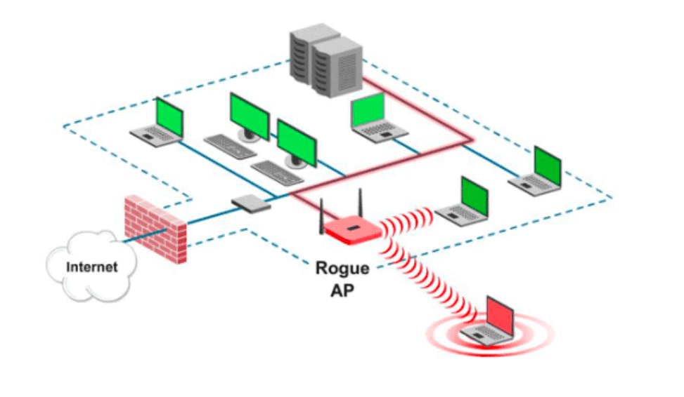

La importancia de implementar la lista blanca en la red

En este proceso se recalca que las capas implicadas son: Capa 2(Enlace), Capa 3(Red) y Capa 4(Transporte) donde encontraremos los protocolos de red como ARP, DHCP y ICMP. Una “Lista Blanca” es un conjunto autorizable de identidades de dispositivos (MAC, IP, hostname, huella de servicio) por lo cual todo lo no presente en dicha lista, se considera sospechoso y por consiguiente esto ayudaría a minimizar el impacto de ataques si aparece un intruso en tiempo real.
La herramienta por usar para crear el programa es Python asi como la implementación de librerías útiles en este contexto tipo scapy para escaneo ARP o csv para crear reportes.

Monitoreo de disponibilidad de servidores esenciales

Ping automático a servidores y servicios

El ping es una utilidad clásica de diagnóstico de redes que envía mensajes de solicitud de eco (Echo Request) a un dispositivo y espera recibir respuestas de eco (Echo Reply). Si el host responde, se confirma que es alcanzable; si no se recibe respuesta dentro de un tiempo de espera, se interpreta que hay un problema de conectividad o que el host no está disponible. Además de confirmar la llegada de los paquetes, ping mide el tiempo de ida y vuelta, lo que permite estimar la latencia entre el origen y el destino (Kentik, s. f.).

Protocolo de Mensajes de Control de Internet (ICMP)

ICMP no transporta datos de usuario, sino mensajes de control y error que ayudan a los dispositivos de red a informar problemas de entrega de paquetes o condiciones especiales, como cuando el destino es inalcanzable o el tiempo de vida de un paquete se ha agotado. Cuando se envía una solicitud de eco y se recibe la respuesta correspondiente, se confirma que existe un camino de red funcional entre el cliente y el servidor monitoreado (Zscaler, 2024).

Herramientas a utilizar para el desarrollo de solución

En el módulo de ping automático utilizaremos la librería “os” para ejecutar el comando “ping” desde Python, “time” para programar los intervalos entre cada prueba y, si es necesario, “platform” para adaptar el formato del comando según el sistema operativo.

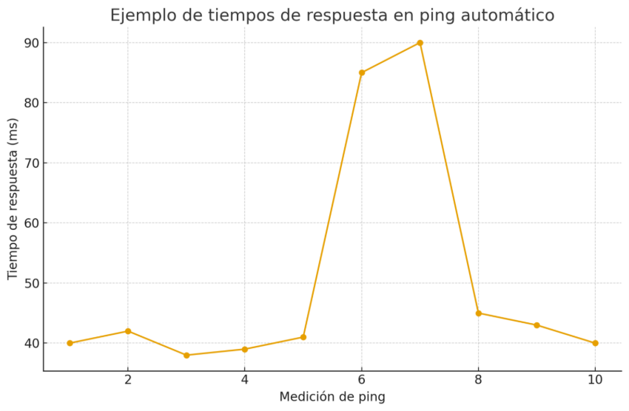

Protocolo ARP y como podrían utilizarlo para comprometer la integridad de la red

Protocolo de resolución de direcciones ARP

Es un protocolo de comunicaciones que funciona en la capa de enlace de datos del modelo OSI y TCP/IP. Su propósito principal es mapear y traducir direcciones de red (IP) a direcciones físicas (MAC) y para ello elabora una tabla ARP donde se almacena la información, esta tabla se almacena de manera temporal y es actualizada cada vez que se detecta un cambio en la red a través de un broadcast.

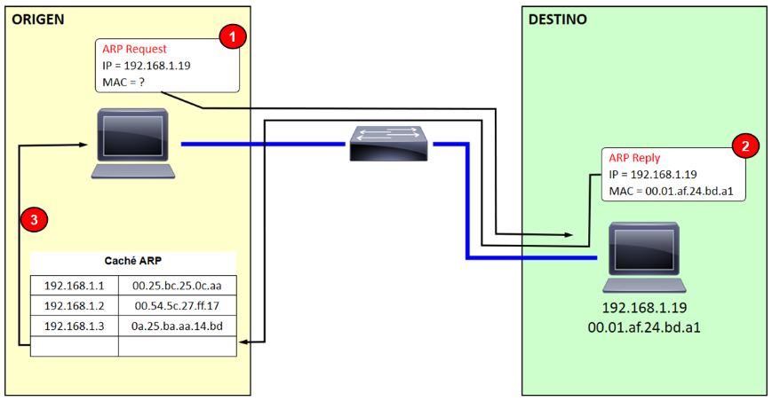

Ataques de suplantación ARP (spoofing)

Es una técnica de ciberataque man-in-the-middle (MitM) donde un atacante envía mensajes ARP falsificados a una red local. El objetivo es asociar la dirección MAC del atacante con la dirección IP de otro dispositivo (como el router por defecto o un equipo víctima), para interceptar, modificar o bloquear el tráfico de red. El atacante explota la falta de autenticación en el protocolo. ARP es un protocolo "confiado" que acepta respuestas sin verificar si la solicitud fue genuina.

Una vez establecido el ARP spoofing el atacante podría:
- Interceptar tráfico (sniffer)
- Modificación de datos (Tampering)
- Ataque de denegación de servicio (DDoS)
- Suplantación de sesión (Session Hijacking)

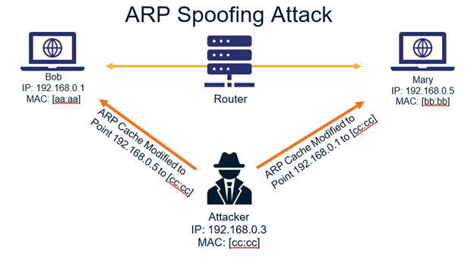

Propuesta de solución utilizando Python y su librería Scapy

Python es un lenguaje de programación versátil y de sintaxis clara que permite desarrollar aplicaciones de forma eficiente. Es ideal para seguridad de redes, gracias a librerías especializadas como Scapy.

Scapy es una librería de Python que ofrece control absoluto sobre la creación, manipulación y envío de paquetes de red a nivel de protocolo, permitiendo construir herramientas personalizadas de seguridad sin depender de aplicaciones preexistentes. Para combatir el ARP Spoofing, Scapy permite sniffear paquetes ARP en tiempo real, analizar su integridad, detectar respuestas maliciosas y contraatacar enviando respuestas ARP legítimas que restauren las tablas de red envenenadas. Esta flexibilidad y poder de bajo nivel, combinado con la simplicidad de Python, hacen de Scapy una opción ideal para desarrollar sistemas de mitigación proactivos y adaptados a necesidades específicas de la red.

Monitoreo de recursos de red

Ancho de banda utilizado en la red

El monitoreo constante del ancho de banda permite detectar cuellos de botella que ralentizan las operaciones críticas, identificar aplicaciones o usuarios que consumen recursos excesivos afectando el rendimiento colectivo, y anticipar necesidades de escalamiento antes de que la saturación cause interrupciones costosas en el negocio. Los beneficios de realizar el monitoreo de ancho de banda pueden ser:

- Diagnóstico de problemas
- Planificación de capacidad
- Seguridad proactiva
- Optimización de recursos

Propuesta de solución utilizando Python y su librería Psutil

Como se mencionó antes Python es un lenguaje de programación versátil y cuenta con librerías especializadas para redes por lo que es ideal para esta tarea.

Psutil es una librería de Python para monitorear recursos del sistema como CPU, memoria, discos y tráfico de red. Su principal beneficio es la simplicidad para obtener métricas complejas con poco código. Permite calcular el uso en intervalos personalizables e integrar datos de red con otras métricas. Esto facilita una visión integral del rendimiento y la detección temprana de problemas.

Generación de reportes detallados

Generación de Logs en Archivos CSV

Los archivos CSV son una forma simple y universal de almacenar información estructurada. Python incluye la biblioteca estándar csv, que permite crear y actualizar archivos de registro de manera sencilla (Python Software Foundation, 2020).
En este proyecto, los archivos CSV funcionan como un historial automatizado donde se registran los eventos o datos que luego serán utilizados en la elaboración de reportes.

Envío de Alertas por Correo Electrónico

Para complementar el registro de eventos, la solución debe notificar automáticamente al personal cuando se produzcan situaciones relevantes. Python ofrece la biblioteca smtplib, la cual permite enviar correos electrónicos desde un programa.
Esta función garantiza que las alertas se entreguen de forma inmediata, evitando que el equipo dependa de revisiones manuales constantes (Beazley & Jones, 2013).

Generación de Reportes por Fecha

La creación de reportes automáticos es una parte esencial del proyecto. Para ello se utiliza la biblioteca panda, que facilita la lectura, filtrado y organización de los datos almacenados en los archivos CSV. Con esta herramienta es posible generar reportes por fecha de manera rápida y clara, lo cual resulta útil para análisis, auditorías o seguimientos internos (McKinney, 2018).

Referencias Bibliográficas

-Atlassian. (s. f.). MTBF, MTTR, MTTA, and MTTF…
Se usa para explicar MTBF, MTTR y disponibilidad.
-Rohani, H. (2013). Calculating total system availability.
Refuerza la idea de cálculo de disponibilidad total.
-Kentik. (s. f.). Ping command in network troubleshooting and monitoring.
-Zscaler. (2024). Understanding ping for network troubleshooting and beyond.
-Psutil documentation. https://psutil.readthedocs.io/en/latest/
- Nolasco Valenzuela, Jorge Santiago (2018). Python - Aplicaciones prácticas.
- Scapy documentation. https://scapy.readthedocs.io/en/latest/
- Beazley, D., & Jones, B. (2013). Python Cookbook. O’Reilly Media.
- Lutz, M. (2020). Learning Python. O’Reilly Media.
- McKinney, W. (2018). Python for Data Analysis. O’Reilly Media.
- Python Software Foundation. (2020). Python Documentation.
- Kentik. (s. f.). What is network monitoring? Recuperado de https://www.kentik.com
- Zscaler. (2024). Understanding SLA and uptime monitoring. Recuperado de https://www.zscaler.com
- ClarkCodes. (2023). NetScanner.py: Utilidad de red escrita en Python para escanear y detectar dispositivos en un segmento de red [Código fuente].
- Python Software Foundation. (2024). csv — CSV File Reading and Writing [Software]. En Python Standard Library. Disponible en https://docs.python.org/3/library/csv.html
- Python Software Foundation. (2024). subprocess — Subprocess management [Software]. En Python Standard Library. Disponible en https://docs.python.org/3/library/subprocess.html
- Biondi, P. (2003). Scapy: Packet manipulation tool for computer networks [Software]. Disponible en https://scapy.net

